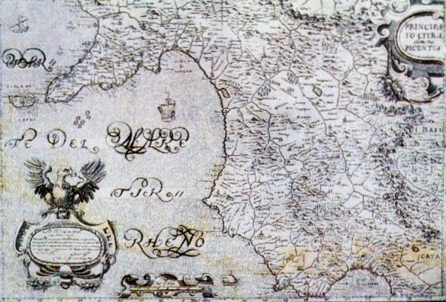
ASSOCIAZIONE CULTURALE
FRANCESCO ED EVELINA VECCHIO

PREMIO DI STUDIO
BANDO 2022
L’Associazione Culturale “Francesco ed Evelina VECCHIO”, nell’ambito delle proprie attivita’ volte a favorire ed incoraggiare giovani studiosi meritevoli, bandisce un concorso per un Premio di studio di mille euro, che sara’ assegnato alla migliore tesi di laurea di qualunque materia, che abbia come oggetto un argomento inerente al territorio del Cilento. La delimitazione territoriale del Cilento e’ esplicitata nell’allegato al presente bando.
Il presente bando puo´essere consultato anche nel sito della Associazione www.associazionefevecchio.it dove si possono trovare informazioni sulla Associazione medesima.
La tesi deve essere stata discussa a conclusione di un Corso di Laurea Magistrale o di Laurea Magistrale a Ciclo unico, in una delle sedi universitarie del territorio italiano, o in una equivalente istituzione della Unione Europea nel periodo che va dal 1 giugno 2021 al 31 maggio 2022.
I partecipanti al concorso debbono far pervenire una copia della tesi ed un certificato di laurea con voto, in formato digitale pdf, entro il 30 giugno 2022, alla “Associazione Culturale Francesco ed Evelina Vecchio” al seguente indirizzo info@associazionefevecchio.it
o all’indirizzo di posta certificata associazionefevecchio@postecert.it
Tutti coloro che invieranno materiale per concorrere al presente bando, riceveranno via email conferma dell’avvenuto ricevimento e, qualora siano rispettati tutti i requisiti previsti, della accettazione della candidatura.
La valutazione delle tesi in concorso sara’ effettuata da una commissione presieduta dal Presidente dell’Associazione e composta da altri studiosi, che saranno nominati dal Consiglio direttivo dell’Associazione in funzione degli argomenti delle tesi in concorso.
La Associazione si riserva il diritto di non assegnare il Premio, qualora la commissione valuti inadeguati i lavori presentati.
I risultati della valutazione, il luogo e la data della premiazione saranno resi pubblici entro il 31 luglio 2022.
Scandicci, 01 aprile 2022 Il Presidente
Prof. Bruno Vecchio

